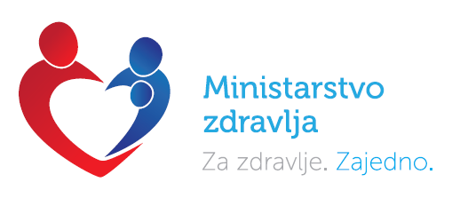

PRELIMINARNI PRIKAZ REZULTATA
NACIONALNOG TRANSPLANTACIJSKOG PROGRAMA 2015

Zahvaljujući humanosti i solidarnosti hrvatskih građana, vrsnosti zdravstvenih timova i dobrom organizacijskom modelu zdravstvenog sustava ostvaren rekordan broj dosada darovanih organa za presađivanje.

- Hrvatski transplantacijski program i dalje u samom svjetskom vrhu
- Rekordna stopa darivanja 39,3 darivatelja na milijun stanovnika
- Povećanje broja darivatelja organa za 13 % u odnosu na 2014
- Uspješno presađena 399 solidna organa u Hrvatskoj
- Povećanje ukupnog broja transplantacija organa za 10% u odnosu na 2014

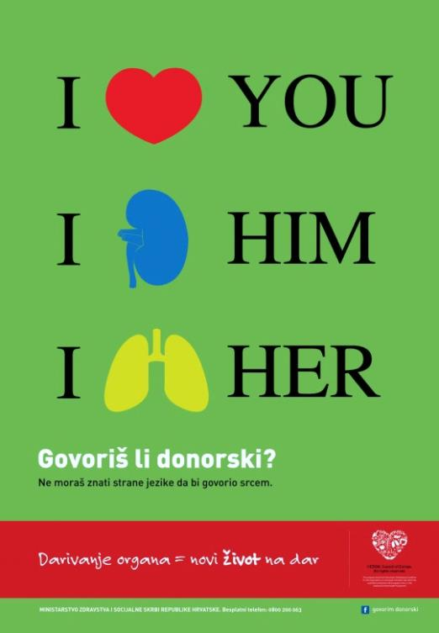

- Ukupno je realizirano 169 darivatelja organa (13% više nego u 2014. godini);

- Hrvatska, sa najvećom stopom donora dosada (39,3 darivatelja na milijun stanovnika) i dalje vodeća zemlja u svijetu, uz sam bok Španjolskoj (39,7 donora na milijun a stanovnika);

- U provedbi donorskog programa najuspješnije bolnice u 2015. godini su Klinički bolnički centar Rijeka (31 darivatelj organa) i Klinički bolnički centar Split (23 darivatelja organa), te Opća bolnica Varaždin (18 darivatelja organa);

- Značajno unaprjeđenje kvalitete donorskog programa ostvarili su koordinacijski timovi KBC Split i Opće bolnice Pula ;

- Ukupan broj transplantacija povećan je za 10%, te broj transplantacija pojedinih organa za;
    - 13% - povećanje broja transplantacija jetara (141)
    - 9% - povećanje broja transplantacija srca (37)
    - 8% - povećanje broja transplantacija bubrega (213)

- Svi transplantacijski zahvati uspješno su realizirani u pet transplantacijskih centara s iskusnim, multidisciplinarnim transplantacijskim timovima;
    - KB Merkur - 188 transplantacije abdominalnih organa,
    - KBC Zagreb - 147 transplantacije (bubreg, jetra),
    - KBC Rijeka - 30 transplantacija bubrega,
    - KB Dubrava - 14 transplantacija srca,
    - KBC Osijek - 12 transplantacija bubrega;

- Sve kliničke ustanove u kojima se obavljaju transplantacijski zahvati uspješno su prošli postupak akreditacije i usklađivanja sa EU zahtjevima te stekli status Transplantacijskog centra, za naredno razdoblje (2015-2019);

- Broj darivanih rožnica povećan je za 139%, te zahvaljujući tome učinjeno je 33% više transplantacija rožnica u odnosu na 2014. godinu; najveći broj transplantacija rožnica učinjen je u KB Sv Duh (53 %);

LISTA ČEKANJA (31.12.2015.)
 | 2009 | 2010 | 2011 | 2012 | 2013 | 2014 | 2015
BUBREG | 324 | 230 | 172 | 130 | 136 | 124 | 124
SRCE | 14 | 11 | 21 | 21 | 23 | 14 | 24
JETRA | 56 | 75 | 78 | 74 | 63 | 68 | 63
GUŠTERAČA | 1 | 6 | 1 | 4 | 6 | 7 | 14
UKUPNO PACIJENATA | 392 | 317 | 270 | 224 | 222 | 206 | 211

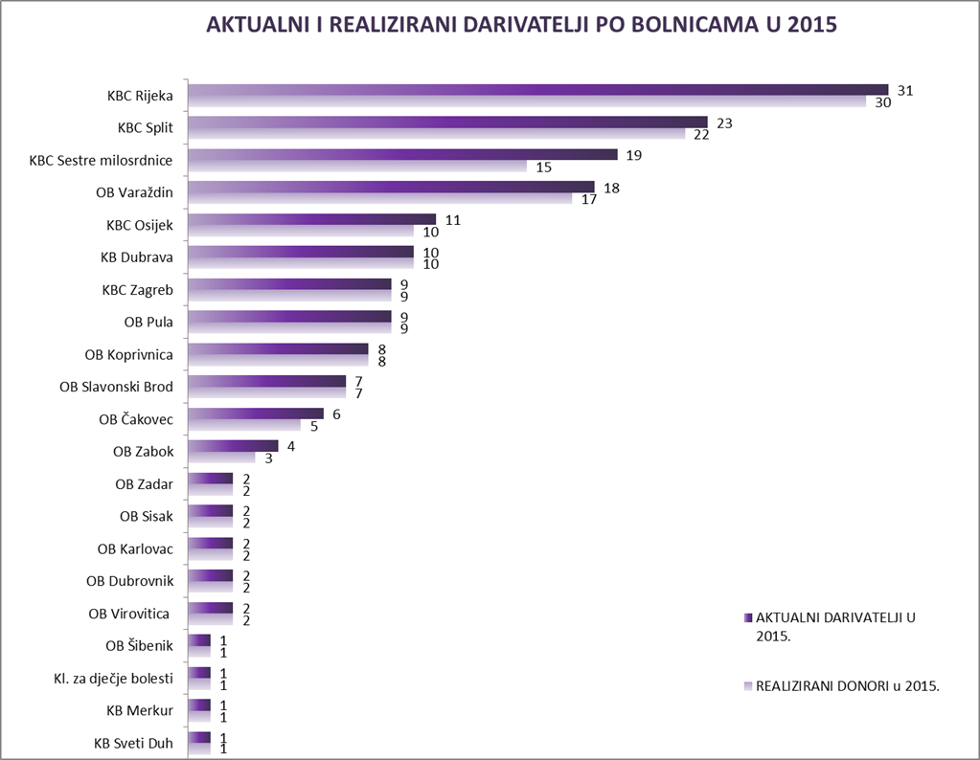

ZDRAVSTVENA USTANOVA | AKTUALNI DARIVATELJI U 2012. | AKTUALNI DARIVATELJI U 2013. | AKTUALNI DARIVATELJI U 2014. | AKTUALNI DARIVATELJI U 2015. | U ODNOSU NA 2014.
KBC Rijeka | 26 | 35 | 33 | 31 | ↓2
KBC Split | 5 | 4 | 10 | 23 | ↑13
KBC Sestre milosrdnice | 24 | 23 | 18 | 19 | ↑1
OB Varaždin | 19 | 15 | 25 | 18 | ↓7
KBC Osijek | 18 | 9 | 6 | 11 | ↑5
KB Dubrava | 13 | 9 | 11 | 10 | ↓1
KBC Zagreb | 12 | 7 | 6 | 9 | ↑3
OB Pula | 3 | 2 | 3 | 9 | ↑6
OB Koprivnica | 7 | 5 | 7 | 8 | ↑1
OB Slavonski Brod | 6 | 6 | 8 | 7 | ↓1
OB Čakovec | 4 | 7 | 8 | 6 | ↓2
OB Zabok | 2 | 2 | 1 | 4 | ↑3
OB Zadar | 3 | 8 | 2 | 2 | 0
OB Sisak | 7 | 3 | 3 | 2 | ↓1
OB Karlovac | 1 | 4 | 1 | 2 | ↑1
OB Dubrovnik | 2 | 1 | 0 | 2 | ↑2
OB Virovitica | 0 | 0 | 1 | 2 | ↑1
OB Šibenik | 3 | 7 | 2 | 1 | ↓1
Kl. za dječje bolesti | 1 | 1 | 4 | 1 | ↓3
KB Merkur | 0 | 0 | 0 | 1 | ↑1
KB Sveti Duh | 1 | 3 | 0 | 1 | ↑1
OB Požega | 0 | 1 | 0 | 0 | 0
UKUPNO | 157 | 152 | 149 | 169

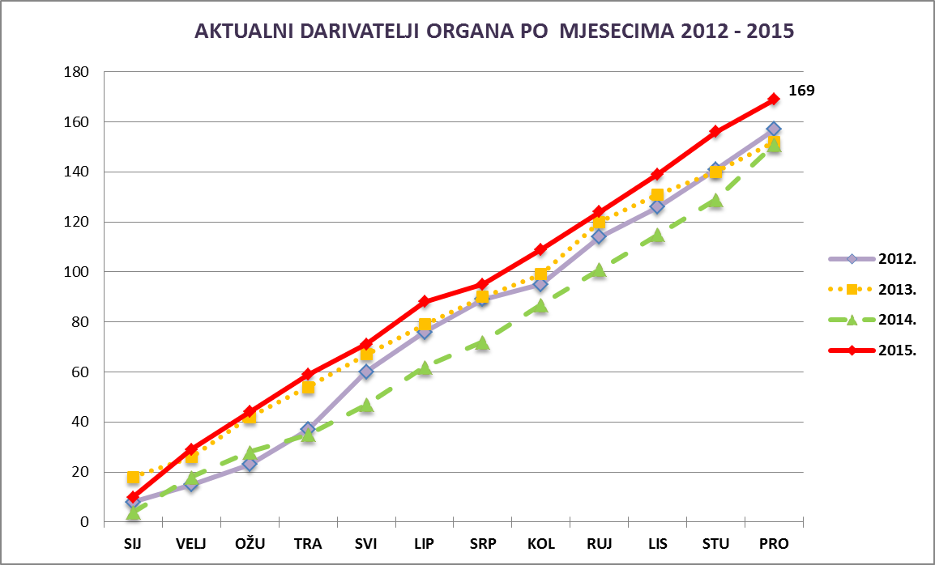

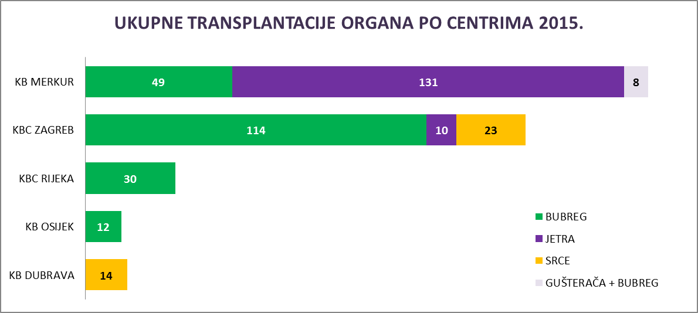

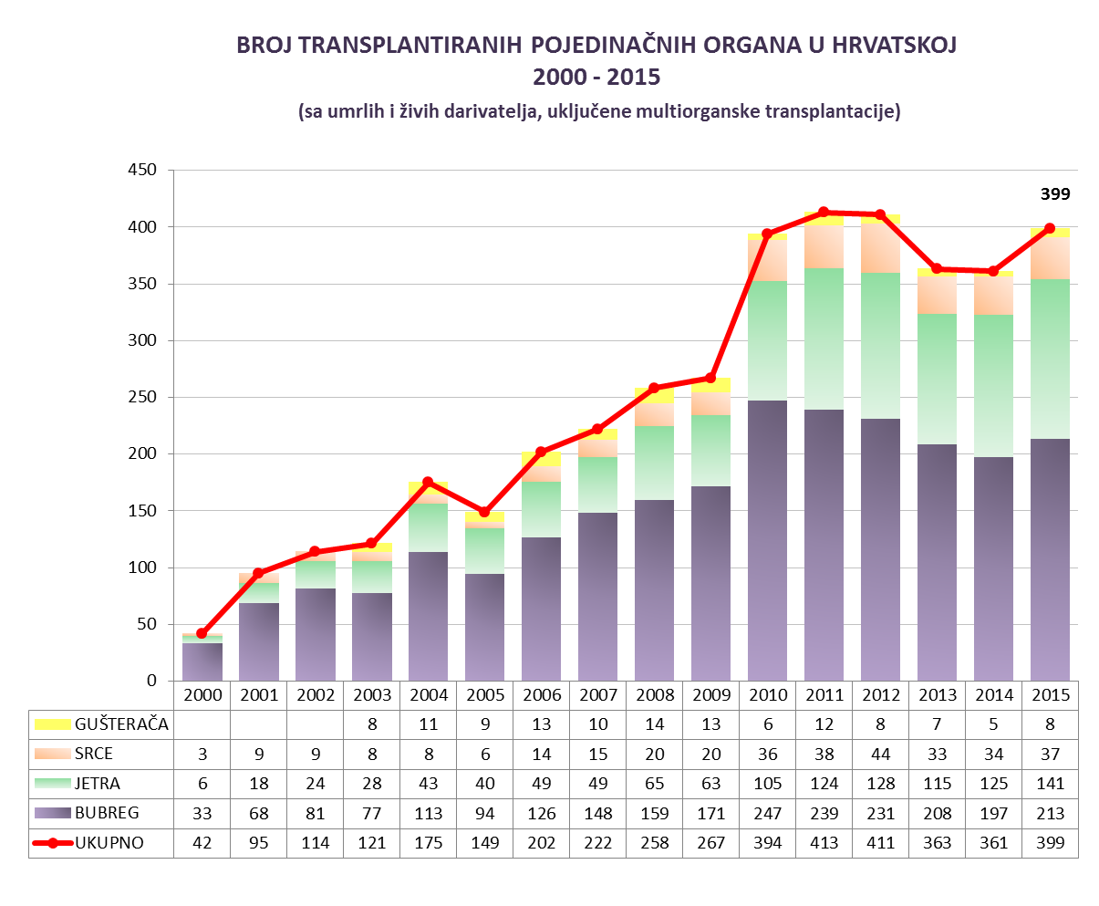

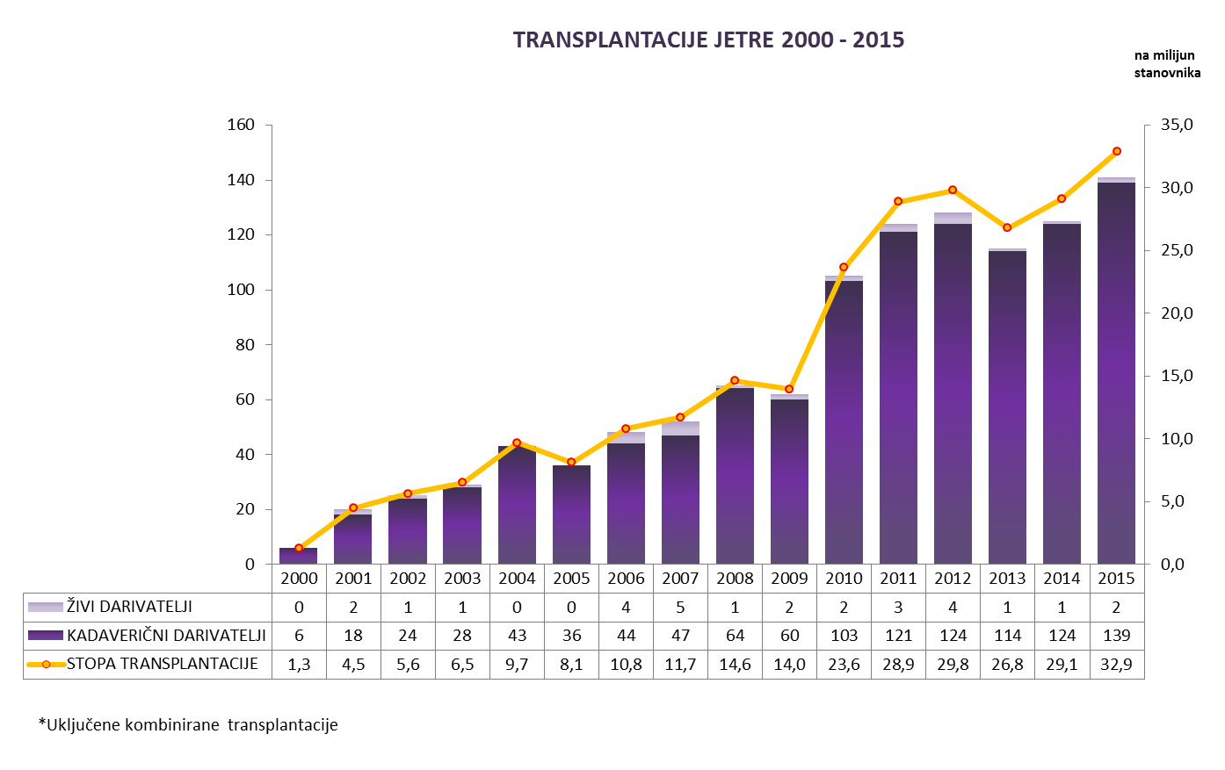

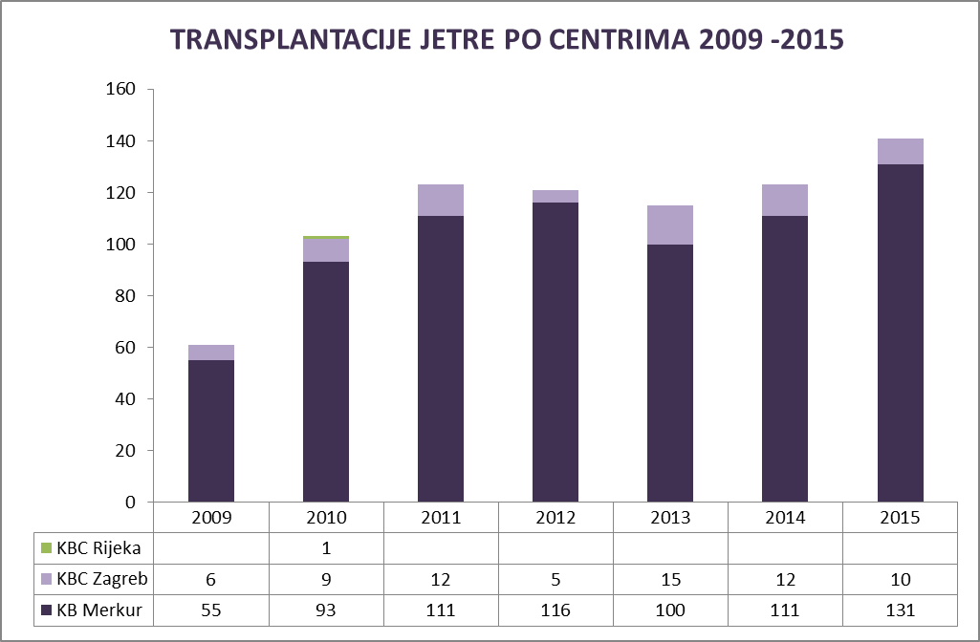

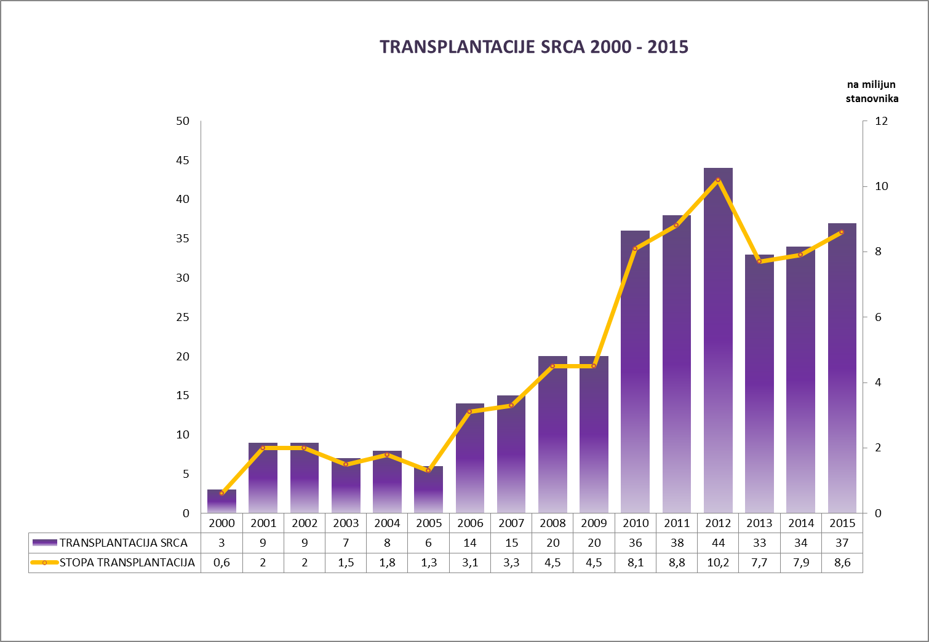

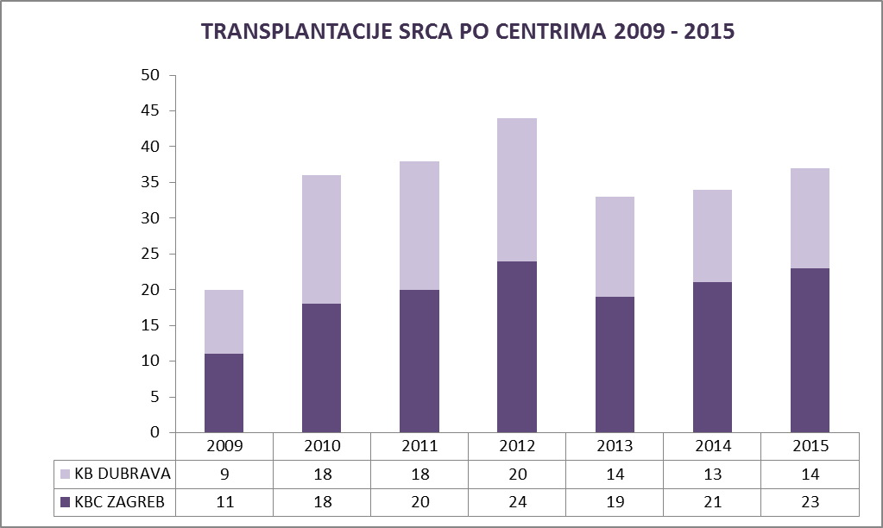

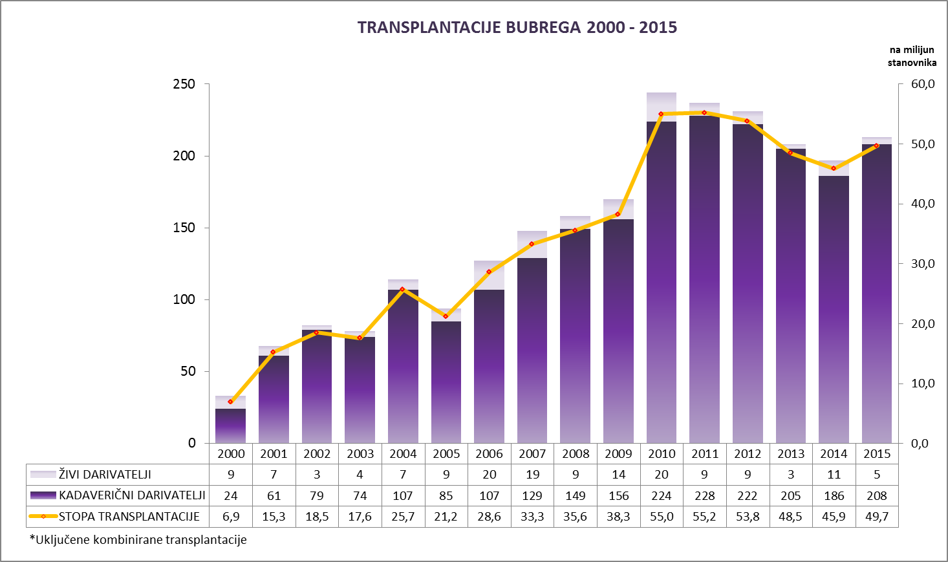

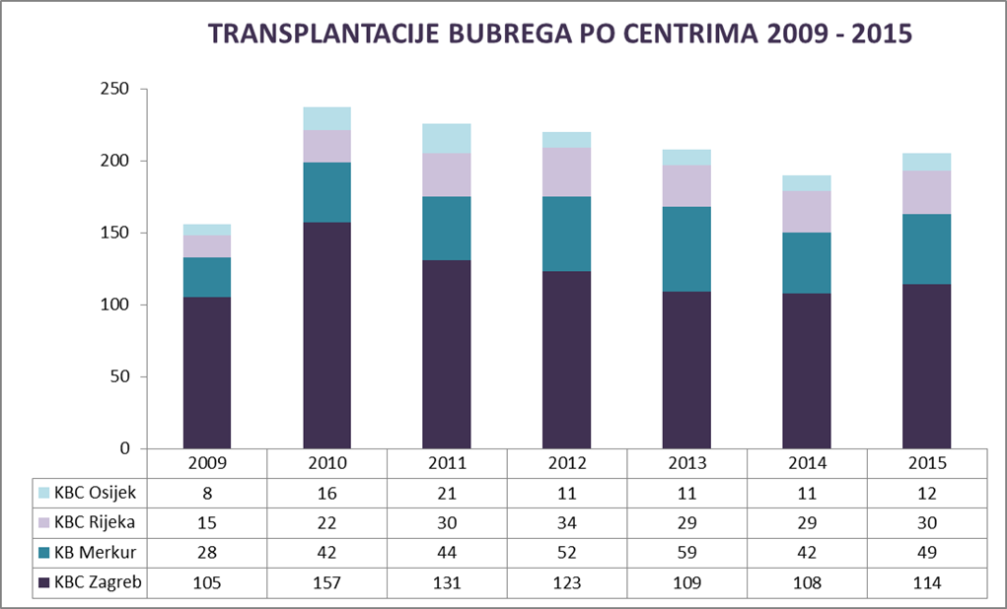

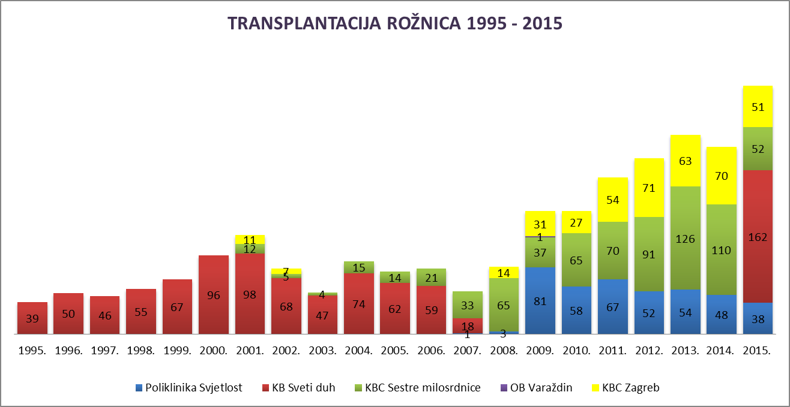

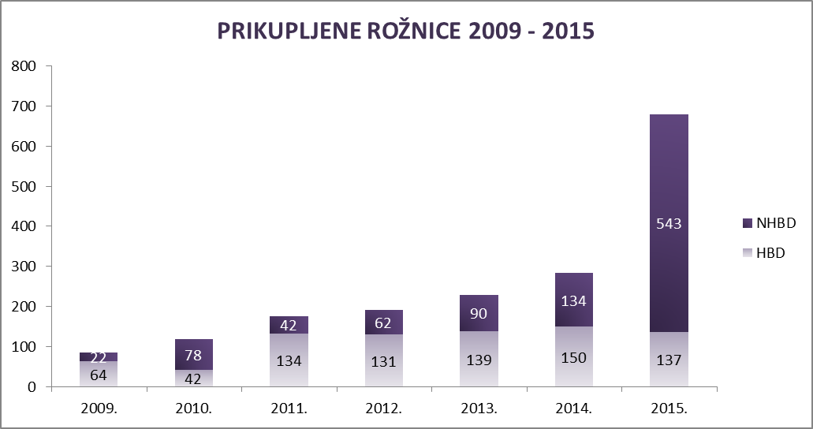

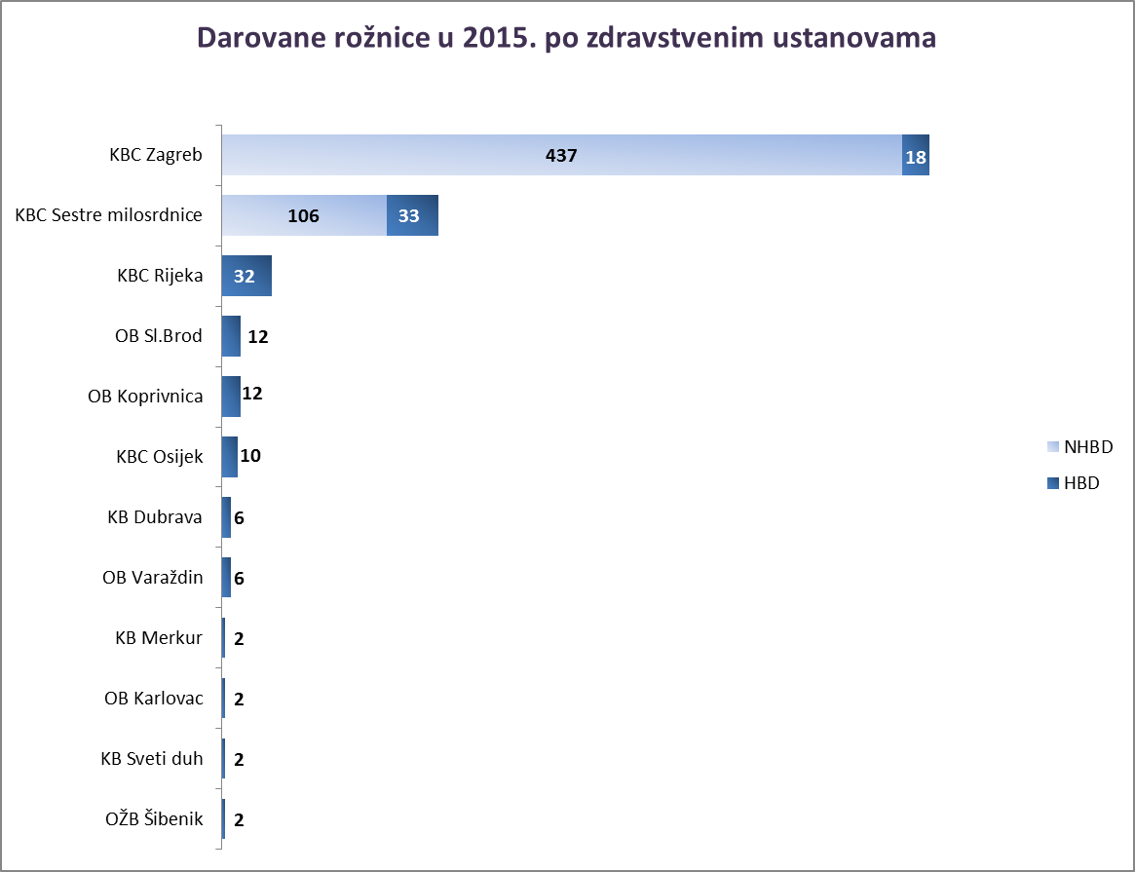

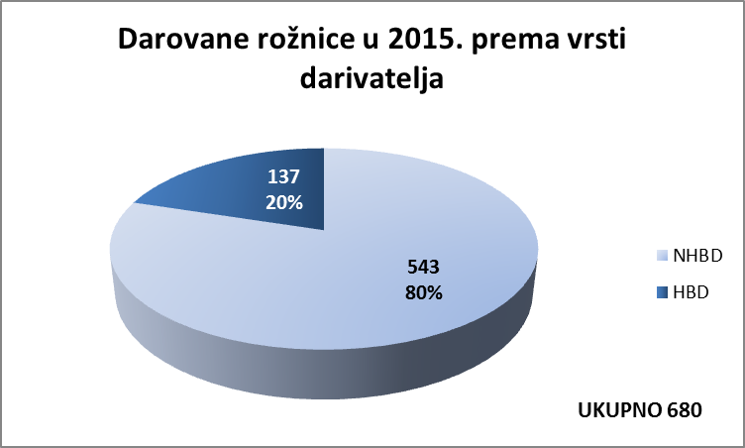

PROMIDŽBENE AKTIVNOSTI
Nacionalni dan darivanja (svibanj 2015.)

Nacionalni dan darivanja i presađivanja organa i tkiva obilježen je 26. svibnja u Zagrebu i u Splitu manifestacijom Flash mob u kojoj su studenti medicine formirali svojim tijelima veliko kucajuće srce u znak solidarnosti i podrške koji čekaju na presađivanje organa, naglašavajući važnost osobne odluke o darivanju.

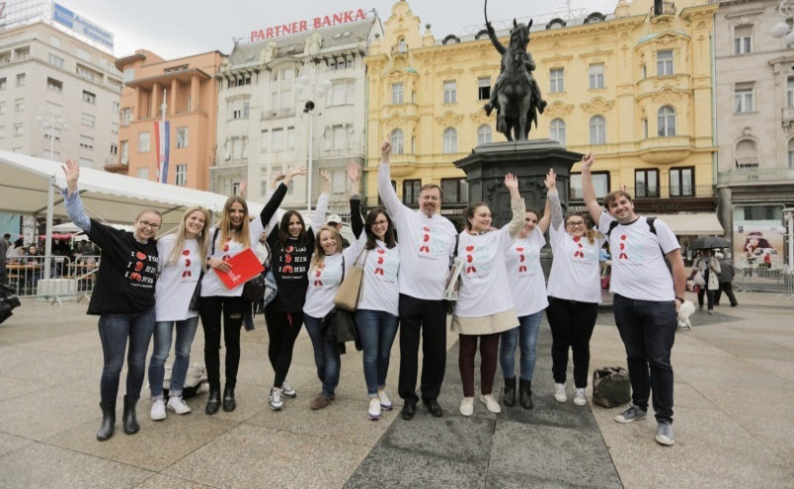
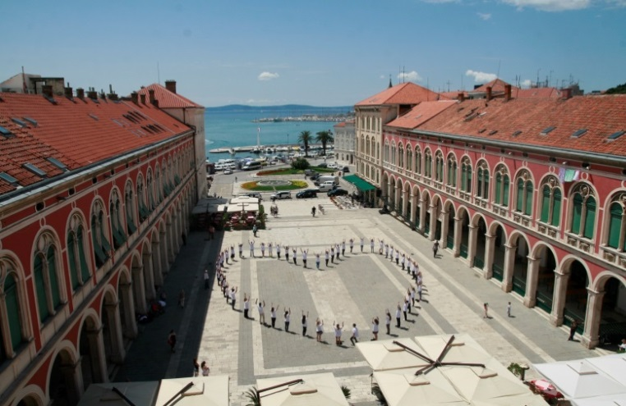

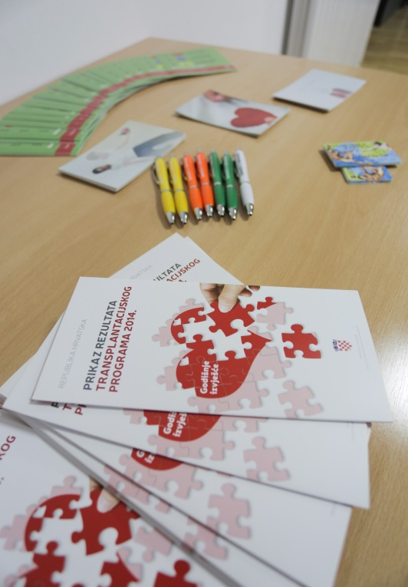

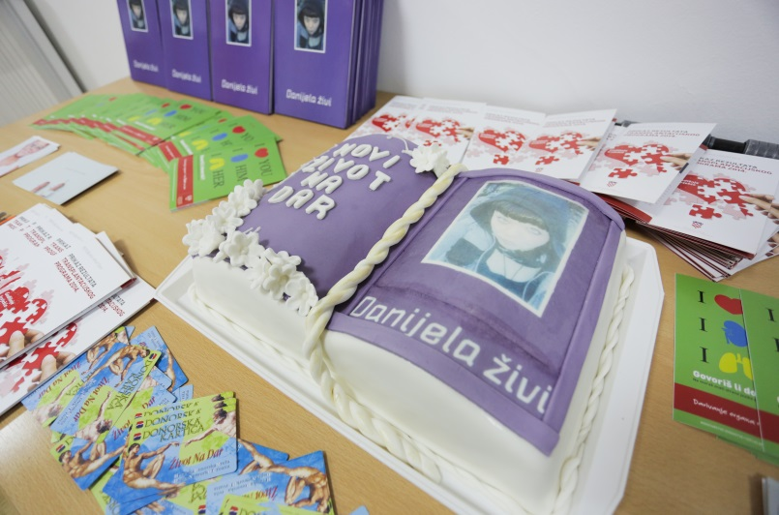

Europski dan darivanja (listopad 2015.)

Održan stručni skup i predavanje - prof. Francis Delmonico, Medicinski Direktor NEOB New England Organ bank, Past President TTS „The Transplantation Society“

